В сентябре прошла Конференция Детской Общественной Организации «Школа Радости» на которой выбрали Руководителя организации и руководителей центров.
У нас есть своя эмблема и песня переделанная на мотив песни Егора Крида «Будильник».
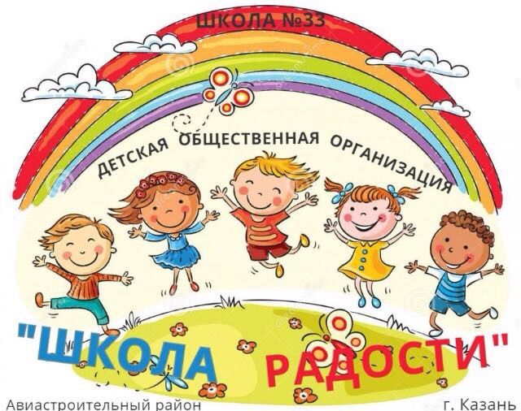

Наша первая работа участие в республиканском конкурсе видеороликов «Ребёнок в мире прав». Мы прошли в финал и это для нас стало хорошим началом.
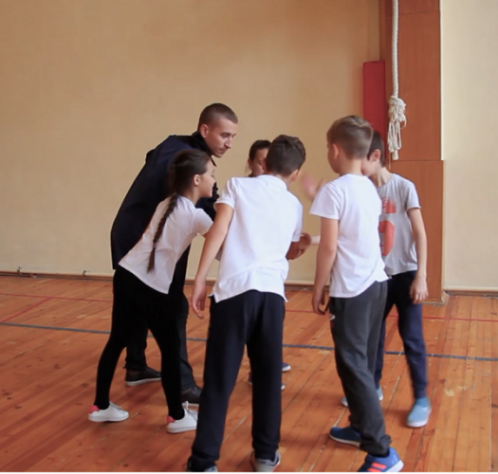
В рамках психологической недели ДОО «Школа Радости» провела весёлую зарядку для учеников начальной школы.
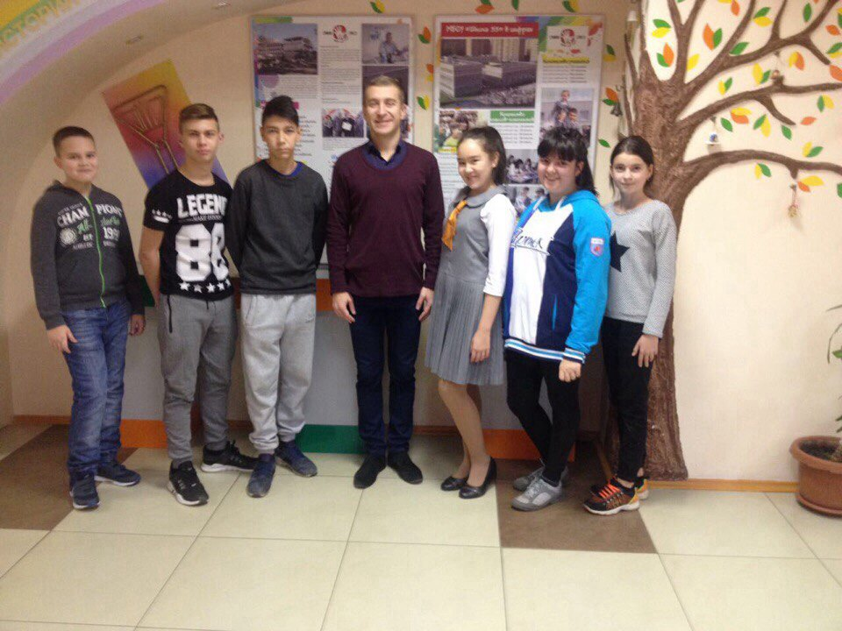
23.11.2017 у нас состоялся отчёт о проделанной работе по 1 триместру. Мы обсудили ближайшие мероприятия. После обсуждения мы устроили небольшое чаепитие.
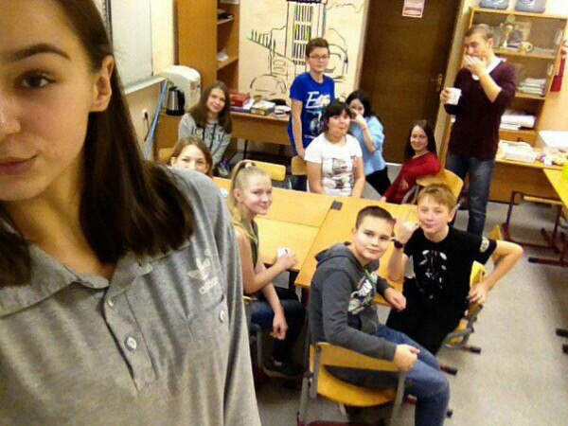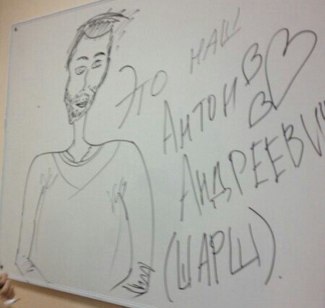

Для 5, 6 классов ДОО «Школа Радости» провели конкурс «Интуиция». Нужно было угадать, что скрыто за маской учителя и чем они занимаются в свободное время. Первое место занял 5 А класс. Учителям и победителям вручили грамоты, сладкие призы.

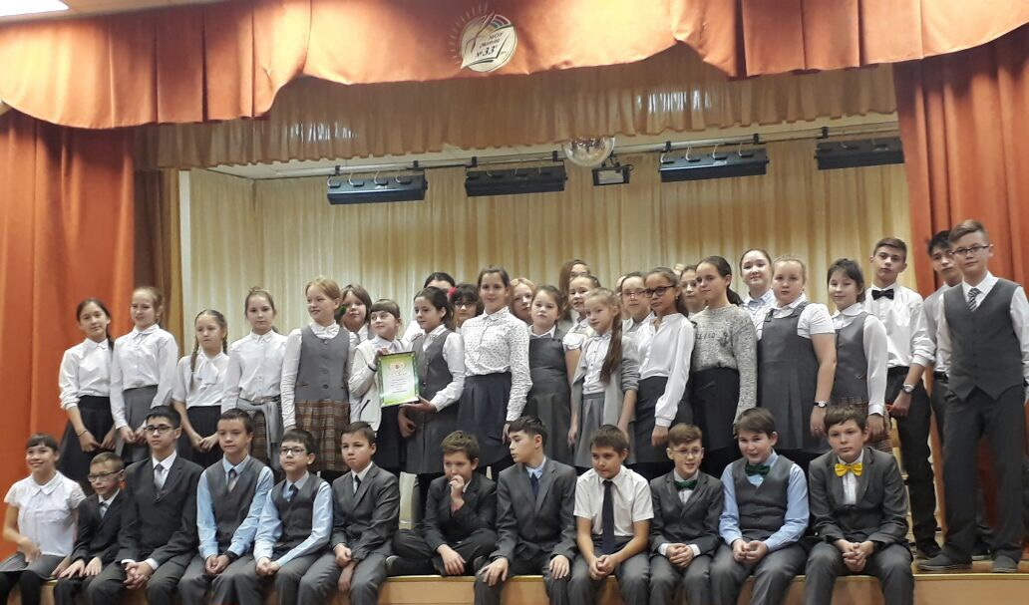

1 декабря в соответствии с решение Генеральной Ассомблеи ООн отмечается Всемирный День борьбы со СПИДом. В нашей школе прошли информационно-профилактические мероприятия для 7-9 классов. Правоохранительный отряд «Радуга Жизни» помог в проведении анкетирования среди учащихся 8 – х классов по данной теме и подготовил стенд газету.
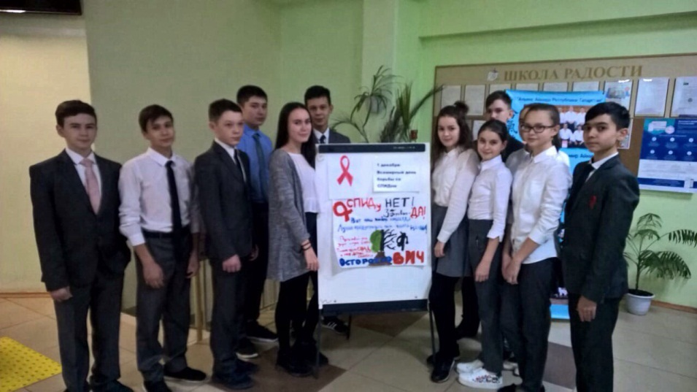
У нас дружный коллектив, вместе отмечаем дни рождения и праздники.
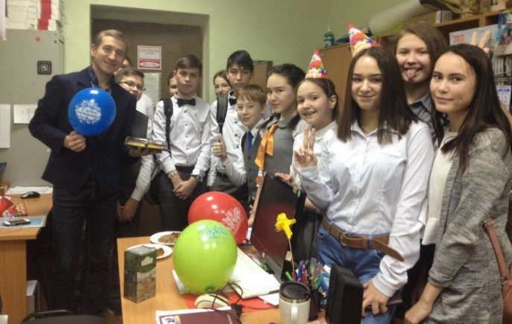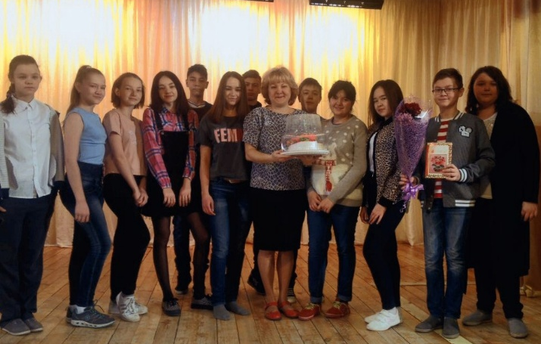
И мимо нашей школы не прошла Новогодняя сказка! Да что там новогодняя сказка!!! К нам пришло целых 16 сказок. Маленькая девочка Маша очень хотела нарядить новогоднюю ёлку, но увы у неё не было ёлочных игрушек, что очень расстроило её. Перед сном мама читает Машеньке сказку, и девочка погружается в сладкий сон, где начинают воплощаться её мечты. Она начинает путешествовать по сказкам с уже её знакомым Хранителем Снов и все 16 сказочных персонажей дарят ей по ёлочной игрушке, что помогает ей нарядить ёлку к Новому году!
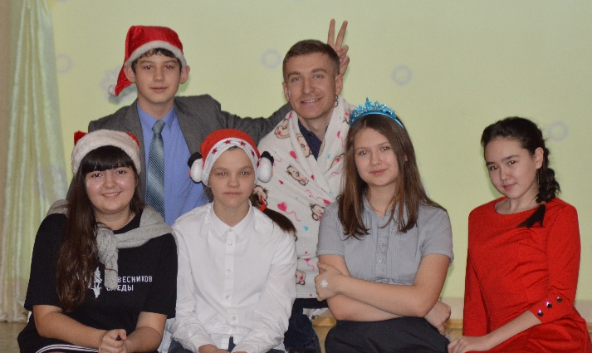
Сегодня отряд скаутов «Фрегат» стал организатором Всероссийского молодёжного квеста, посвященного 75 – летней годовщине снятия блокады Ленинграда. В квесте принимали участие 6-ые классы школы 33. 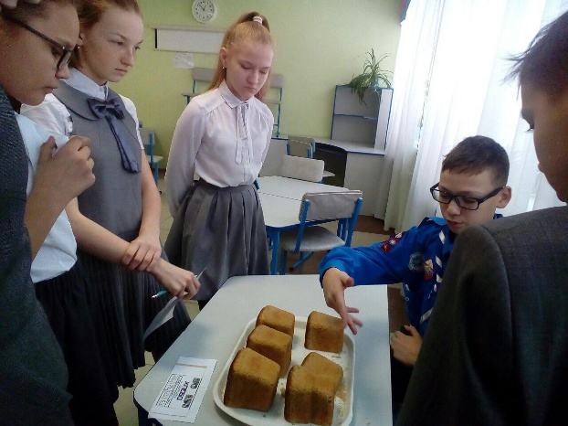 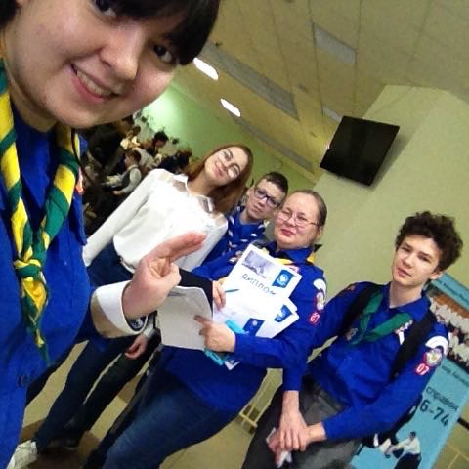
Экологический отряд «Защитники природы» и их верный друг миньон провели акцию по сбору батареек. Это было весело и забавно!
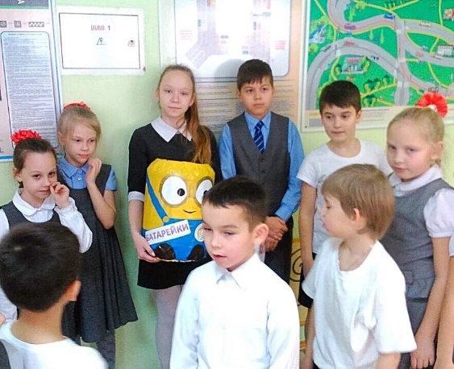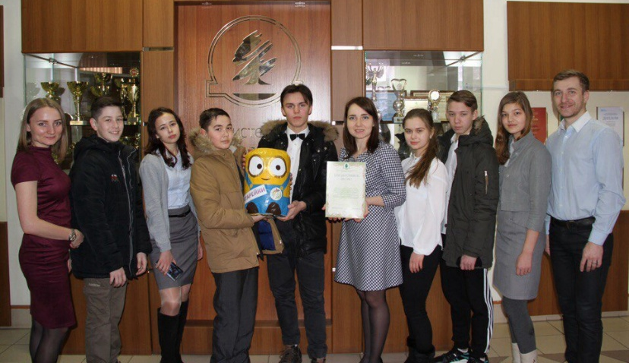
Ровно 75 лет назад закончилась Сталинградская битва. Ученики 8 –ых классов подготовили военно-патриотический концерт, посвящённый годовщине Сталинградской битвы.
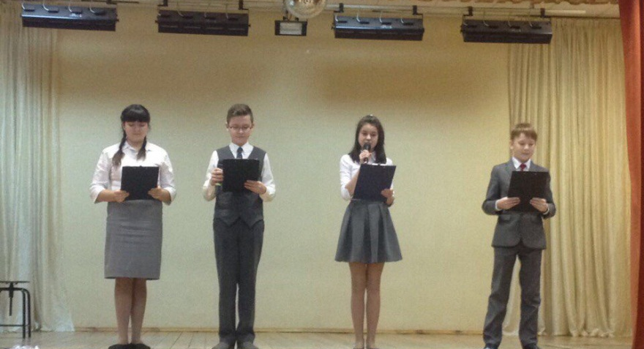
ДОО «Школа Радости» совместно с РДШ запускает акцию «Я люблю свою семью», «Семейная Библиотека», Кулинарный секрет».

14 февраля День Святого Валентина. Мы повесили плакат со словами «ЧТО ТАКОЕ ЛЮБОВЬ», где каждый ученик написал, как он считает, что же это такое. Получилось очень интересно узнать мнения ребят.
В нашей школе прошли линейки, посвященные окончанию триместра и началу каникул. Также на линейках поздравляли мужчин с наступающим праздником.
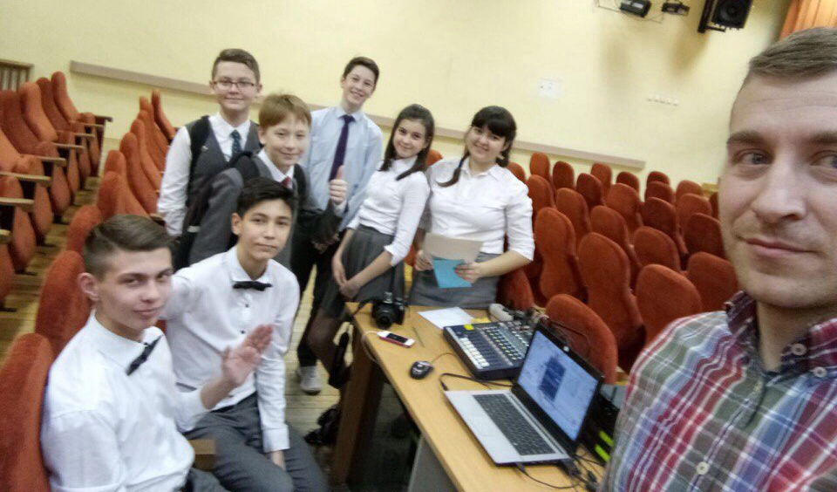
Мы хотим от лица всей нашей Организации поздравить всех представительниц женского пола с наступающим праздником. Хочется, чтобы каждая женщина ощутила романтику сегодняшнего дня, его яркость и обаяние.
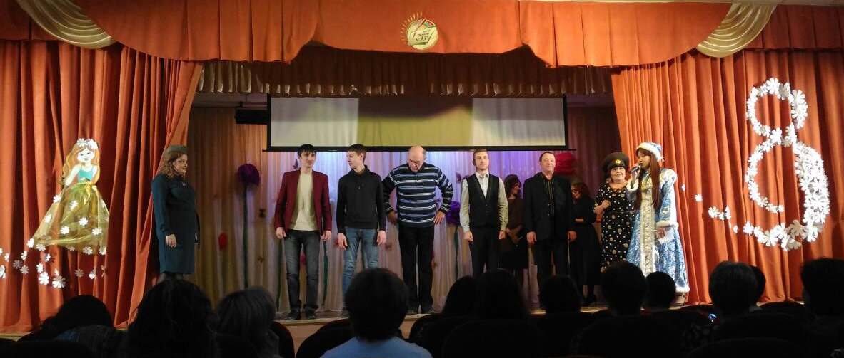
В рамках Республиканского проекта «Шаги Победы» наша школа, а именно ДОО «Школа Радости» положила старт и уже выполнила первый шаг:
1 «Георгиевская лента»
2 «Урок Победы»
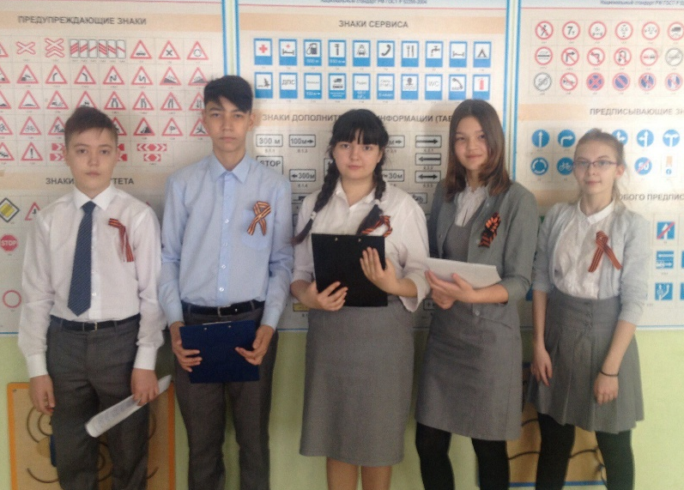
3 «Дерево Победы»
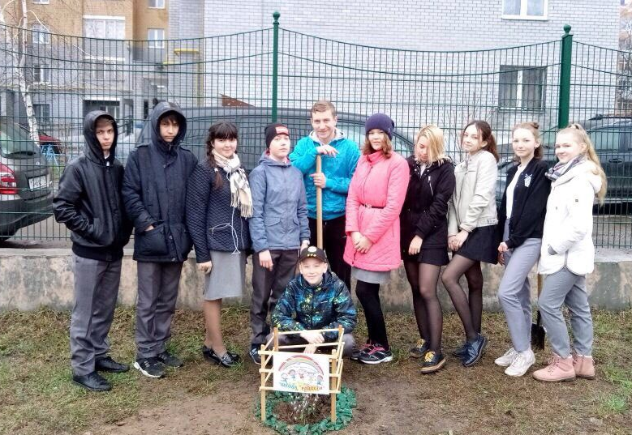

4 «Экодоброволец»
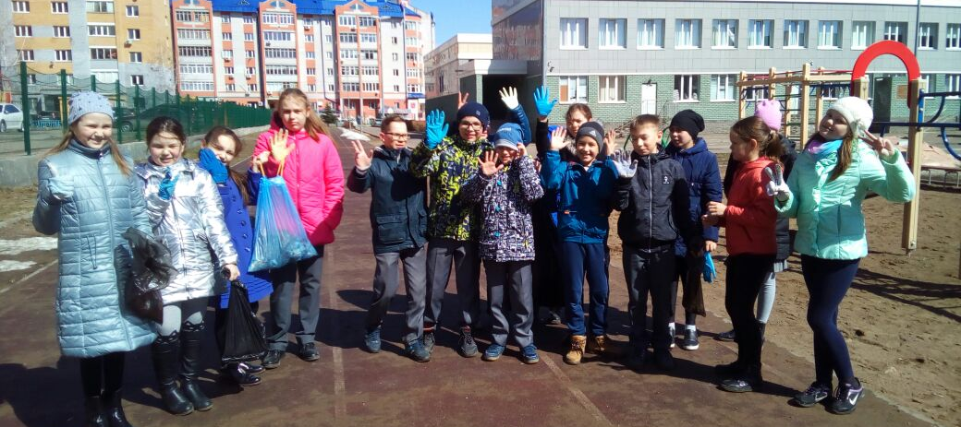
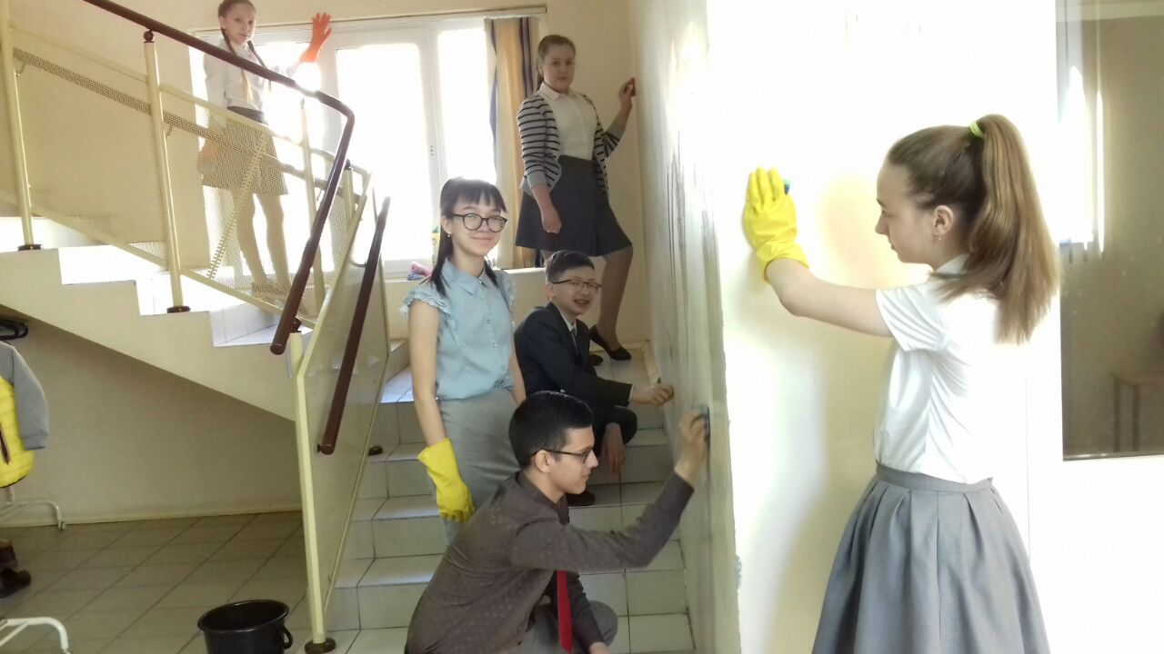
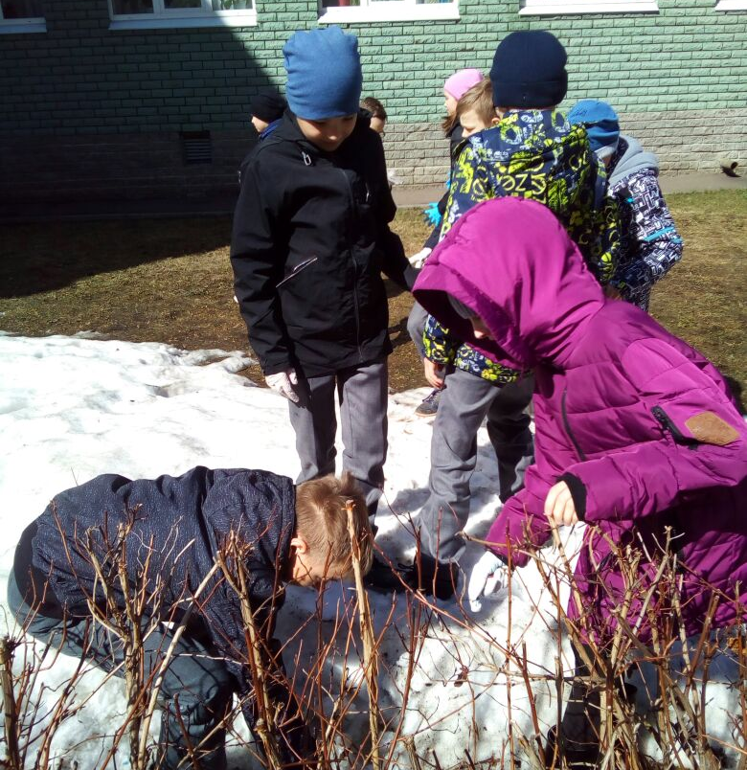

5 «Поздравь ветерана»
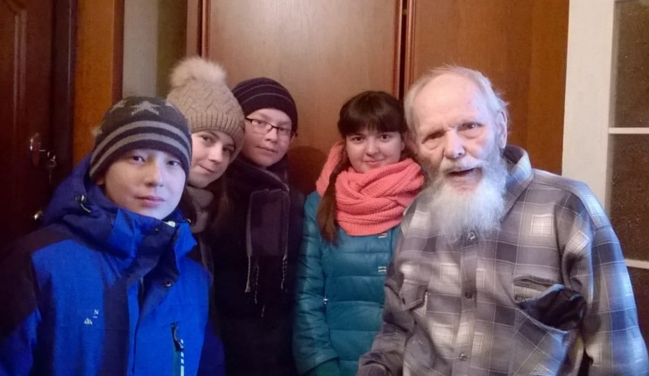
6 «Молчанием вслух говорят»
7 Всероссийский флэш – моб «День Победы»
8 Улица Героя
9 Концерт для начальной школы
10 Линейки для всей школы посвященные Дню Победы.

